1월 1주차 주간보고

클라이언트: 졸업작품에 사용할 맵 리소스를 저희 게임에 사용할 수 있도록 수정하는 작업을 했습니다.

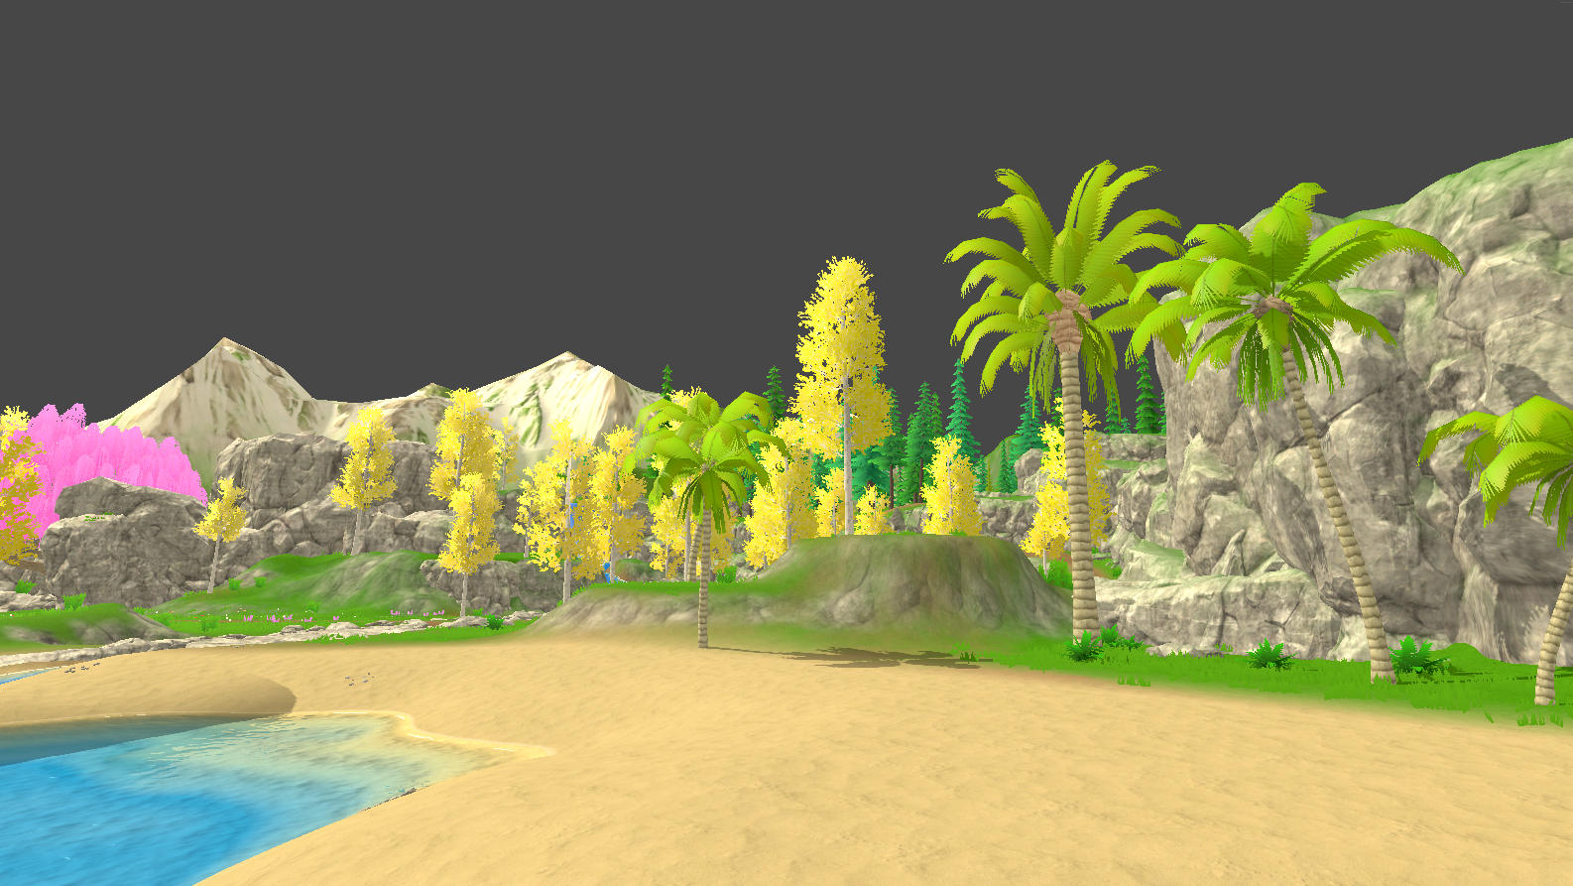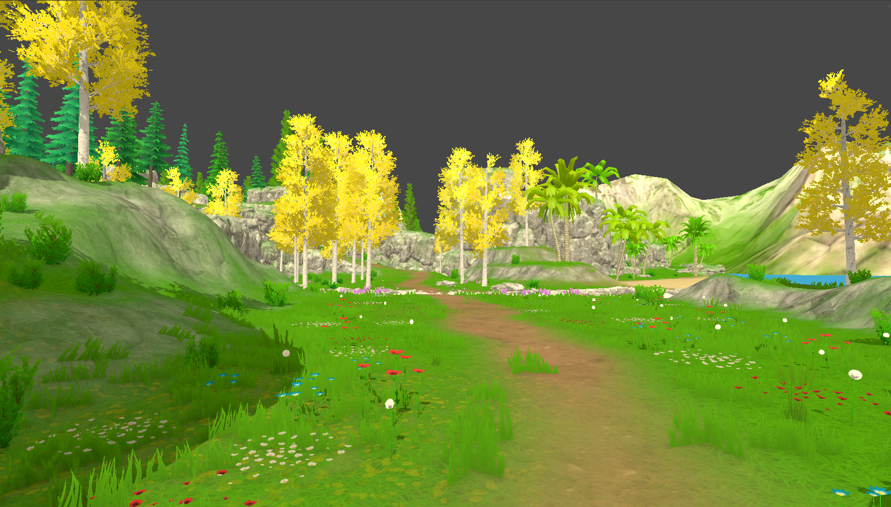

서버: iocp서버를 제작하기에 앞서서 필요한 코드들을 파일 분할하였고, 진행 중입니다.  
아래는 파일 분할한 코드 일부분 입니다.  
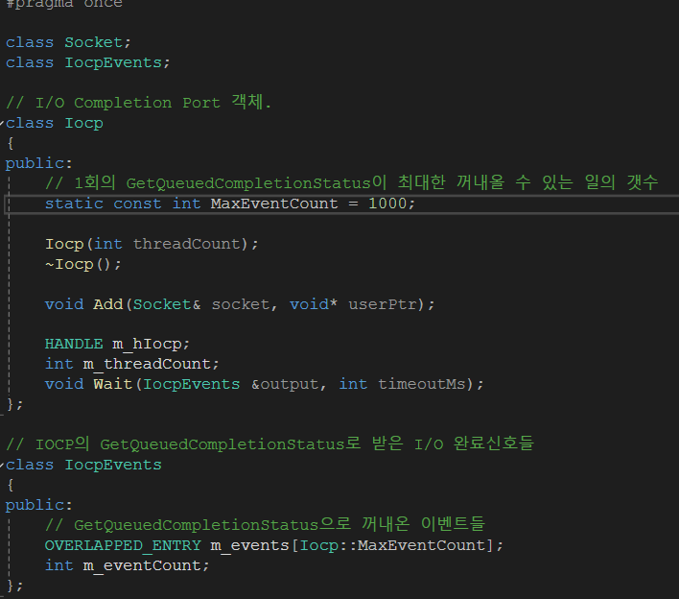 iocp.h  
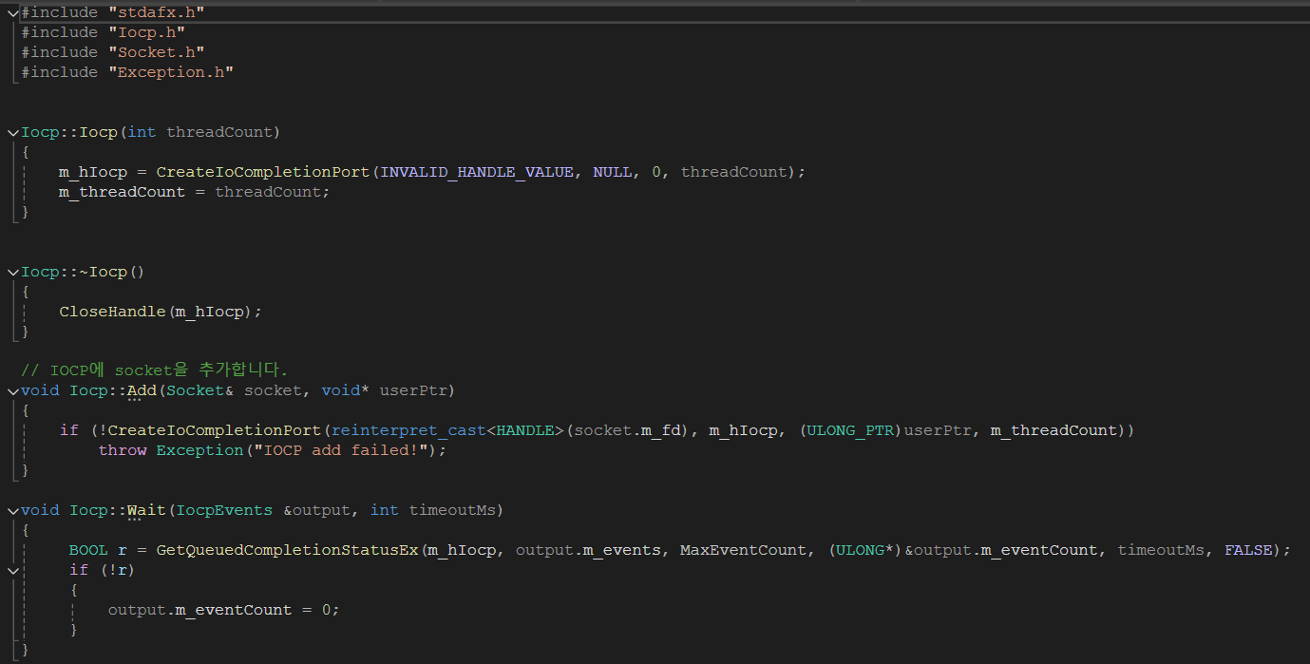 iocp.cpp  
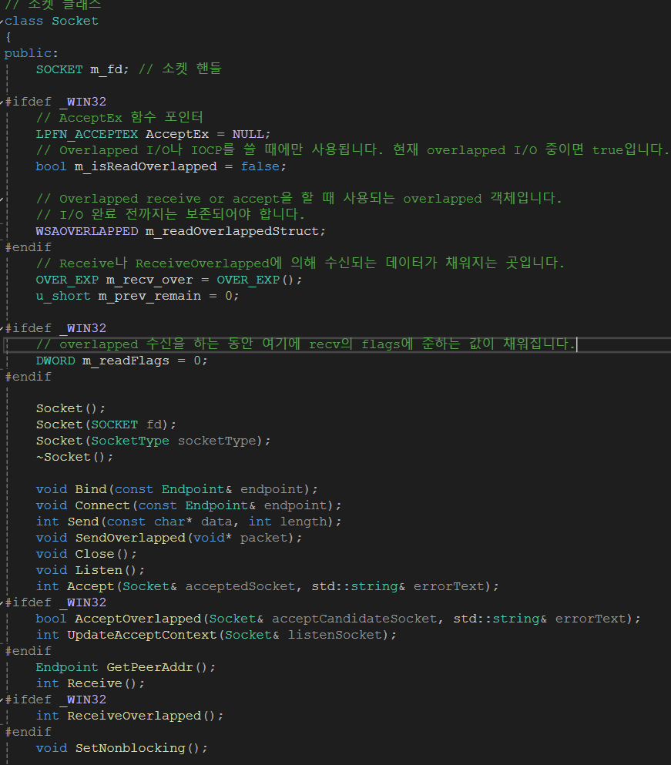 Socket.h